**PRAKTIKUM SISTEM BASIS DATA**

|  |  |  |  |  |
| --- | --- | --- | --- | --- |
| BAB | : | Union, Intersection, Difference | |  |
| NAMA | : | CANNINO ALBY DARMAWAN | |  |
| NIM | : | 215150200111018 | |  |
| ASISTEN | : | FEMI NOVIA LINA | |  |
|  |  | QOLANDAR ANNURI | |  |
| TGL PRAKTIKUM | : | 07/11/2022 | TGL PENGUMPULAN :09/11/2022 | |

**Pertanyaan**

1. Tampilkan ID, semester, dan course ID yang memiki ID depan 10, grade-nya A dan tahun ajaran 2002.

**Implementasi**

|  |
| --- |
| SELECT ID, semester, course_id  FROM takes  WHERE ID LIKE '10%'  INTERSECT  SELECT ID, semester, course_id  FROM takes  WHERE grade LIKE 'A'  INTERSECT  SELECT ID, semester, course_id  FROM takes  WHERE year LIKE '2002' |

**Tampilan Keluaran**

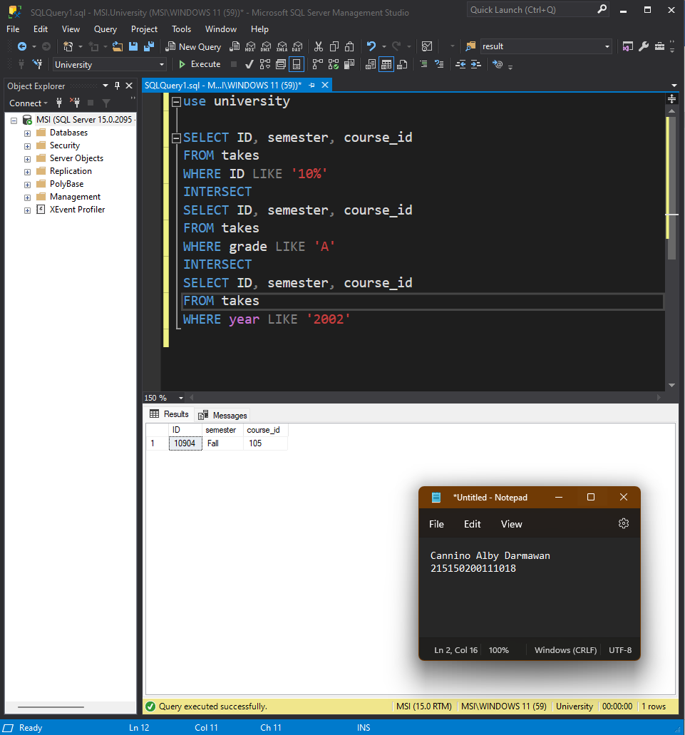

**Pembahasan dan Analisis**

“SELECT id, semester, course_id from takes WHERE ID LIKE ‘10%’ ” untuk mengambil data id, semester, dan course id dari table takes yang memiliki id depan 10

“SELECT id, semester, course_id from takes WHERE grade LIKE ‘A’ ” untuk mengambil data id, semester, dan course id dari table takes yang memiliki grade A

“SELECT id, semester, course_id from takes WHERE year LIKE ‘2002’ ” untuk mengambil data id, semester, dan course id dari table takes yang memiliki year 2002

Diantara tiap select terdapat ‘INTERSECT’ yang berfungsi untuk menggambungkan output dari tiap select

**Pertanyaan**

1. Tampilkan dept_name yang memiliki salary dari instructor lebih besar dari 54000 dan credit dari course-nya lebih dari 3.

**Implementasi**

|  |
| --- |
| SELECT dept_name  FROM instructor  WHERE salary > 54000  INTERSECT  SELECT dept_name  FROM course  WHERE credits > 3 |

**Tampilan Keluaran**

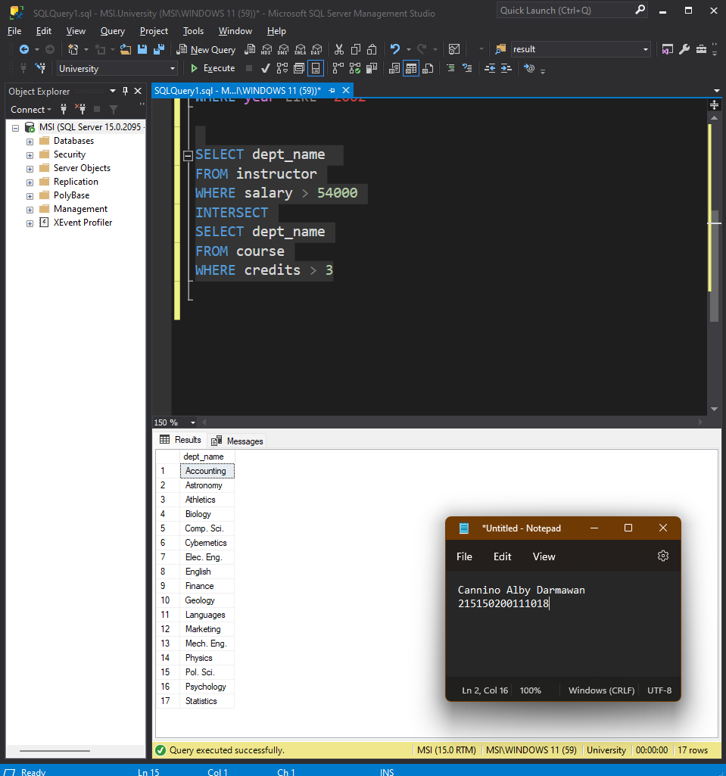

**Pembahasan dan Analisis**

“SELECT dept_name FROM instructor WHERE salary > 54000” untuk mengambil dept_name dari table instructor yang memiliki salary lebih dari 54000

“SELECT dept_name FROM course WHERE credits > 3” untuk mengambil dept_name dari table course yang memiliki credits lebih dari 3

Diantara kedua select terdapat ‘INTERSECT’ yang berfungsi untuk menggambungkan output dari tiap select